На правах рукописи

Цинь Хуну

ИНФОРМАЦИОННО-ИЗМЕРИТЕЛЬНЫЙ КОМПЛЕКС
ДЛЯ ИССЛЕДОВАНИЯ АКУСТИЧЕСКИХ СВОЙСТВ МАТЕРИАЛОВ
И ЭЛЕМЕНТОВ КОНСТРУКЦИЙ

Специальность 05.11.16 - Информационно-измерительные
и управляющие системы

АВТОРЕФЕРАТ
диссертации на соискание ученой степени
кандидата технических наук

Хабаровск - 2011
Работа выполнена в Государственном образовательном учреждении высшего профессионального образования «Тихоокеанский государственный университет»

Научный руководитель: доктор технических наук, профессор
Чье Ен Ун

Официальные оппоненты: доктор технических наук, доцент
Березин Виктор Владимирович

кандидат технических наук,
Баханцов Александр Викторович

Ведущая организация: Дальневосточный филиал ФГУП «Всероссийский
научно-исследовательский институт физико-
технических и радиотехнических измерений»

Защита состоится: «02» марта 2011 г. в 14:00 на заседании диссертационного совета ДМ 212.294.05 при ГОУВПО «Тихоокеанский государственный университет» по адресу: 680035, г. Хабаровск, ул. Тихоокеанская, д. 136, ауд. 315л.

С диссертацией можно ознакомиться в библиотеке Тихоокеанского государственного университета

Автореферат разослан «____»________2011 г.

Ученый секретарь
диссертационного совета
кандидат технических наук И.Н. Бурдинский
ОБЩАЯ ХАРАКТЕРИСТИКА РАБОТЫ

Актуальность. Метод акустической эмиссии (АЭ), основанный на регистрации волн напряжений, возникающих в результате формирования, изменения и разрушения структур различных материалов, является в настоящее время наиболее эффективным для изучения процессов и стадий развития дефектной структуры и создания систем непрерывного мониторинга ответственных объектов промышленности.
Первые работы по изучению явления АЭ появились в конце 40-х годов 20-го века. Развитие электроники и создание специальных аналоговых приборов АЭ позволили с конца 60-х годов использовать метод АЭ для обнаружения роста трещин в процессе различных механических испытаний. Примерно в то же время были сделаны первые шаги в регистрации и анализе спектра АЭ-сигналов. В 90-е годы метод получил новый импульс развития благодаря активному внедрению и использованию ЭВМ. Цифровая техника с большим объемом памяти и высокой скоростью обработки позволила накапливать и хранить АЭ-информацию, а также при необходимости обрабатывать и анализировать эту информацию по различным параметрам. Если до этого времени преобладали в основном аналоговые методы, то в 90-е они были практически вытеснены цифровыми и аналого-цифровыми. Развитие вычислительной техники дает новые возможности для реализации алгоритмов регистрации, идентификации и анализа параметров АЭ-сигналов и, в том числе, спектральных характеристик (СХ), для чего ранее требовалось громоздкое и дорогое оборудование.
Однако практическое применение метода АЭ для решения задач технической диагностики сопряжено с определенными трудностями. Распространяющийся в объекте акустический сигнал претерпевает существенные искажения в тракте системы «объект-преобразователь». Эти искажения настолько значительны, что практически не представляется возможным восстановить истинную форму исходного сигнала. По этой причине, параметры акустического сигнала определяются путем обработки электрического сигнала с выхода преобразователя, что, при отсутствии удовлетворительных моделей процесса разрушения, не позволяет установить четких связей между параметрами состояния конструкции и характеристиками сигналов. При этом возникающие в процессе испытаний и эксплуатации акустические шумы и помехи, так же распространяются в объекте и воздействуют на входные устройства АЭ-системы. Будучи похожими по форме на сигналы, возбуждаемые дефектообразованием, они приводят к ложным срабатываниям.
Таким образом, создание информационно-измерительного комплекса (ИИК) для исследования спектральных характеристик (СХ) сигналов АЭ и акустических помех, изучения амплитудно-частотных характеристик (АЧХ) образцов материалов и изделий, поиск корреляционных связей между параметрами состояния конструкции и характеристиками сигналов, решение задач обнаружения и идентификации акустических сигналов, представляется весьма актуальным.

Цель работы. Разработка алгоритмов и средств анализа АЧХ системы «объект-преобразователь» для повышения достоверности неразрушающего контроля при испытаниях и эксплуатации образцов материалов и изделий.

Решаемые задачи. В процессе выполнения работы были поставлены и решены следующие задачи:
- анализ методов повышения достоверности акустико-эмиссионного контроля;
- исследование влияния АЧХ системы «объект-преобразователь» на основные параметры АЭ;
- разработка алгоритмов и методик построения моделей АЧХ объектов простой геометрической формы;
- разработка алгоритмов коррекции спектральных характеристик по АЧХ системы «объект-преобразователь»;
- создание аппаратно-программного комплекса анализа АЧХ системы «объект-преобразователь».

Методы исследования. В диссертационной работе используются методы спектрального анализа, акустической эмиссии, теории случайных процессов, математического и машинного моделирования, теории измерительных систем, метрологии, физического эксперимента.

Научная новизна.
- разработаны алгоритмы измерения и анализа амплитудно-частотных и спектральных характеристик акустических сигналов при испытании образцов материалов и изделий;
- разработаны алгоритмы коррекции значений акустико-эмиссионных параметров образцов материалов и конструкций с учетом АЧХ системы «объект – преобразователь»;
- предложены способы повышения достоверности регистрации сигналов АЭ в условиях промышленных шумов и помех на базе анализа АЧХ системы «объект – преобразователь»;
- разработан ИИК, позволяющий в реальном времени проводить анализ АЧХ и спектра сигналов АЭ.

Практическая значимость. Результаты данной работы могут быть использованы для повышения достоверности и совершенствования систем неразрушающего контроля промышленных объектов акустическими методами.

Основные положения, выносимые на защиту.
- расчетная и экспериментальная методики оценки и корректировки АЧХ системы «объект-преобразователь»;
- алгоритмы регистрации и обработки акустико-эмиссионных параметров, учитывающие АЧХ системы «объект-преобразователь»;
- результаты практического применения методик регистрации и обработки АЭ-сигналов, полученных при испытании образцов;
- разработанные технические решения программно-алгоритмического обеспечения ИИК, предназначенного для анализа АЧХ системы «объект-преобразователь».

Реализация результатов работы. Результаты диссертационной работы использованы при выполнении НИР «Создание учебного стенда для регистрации и анализа сигналов акустической эмиссии при проведении испытаний образцов материалов и изделий» в Тихоокеанском государственном университете, а так же внедрены в Чанчунском государственном университете КНР.

Апробация работы. Основные положения и отдельные результаты работы докладывались и обсуждены: на Российско-китайском международном симпозиуме «Modern materials and technologies», г. Хабаровск, 2007 г.; Седьмой региональной научной конференции «Физика: фундаментальные и прикладные исследования, образование», г. Владивосток, 2007 г.; Восьмой региональной научной конференции «Физика: фундаментальные и прикладные исследования, образование», г. Благовещенск, 2008 г.; IEEE International Conference on Information and Automation 2010 June 20 –23, Harbin, China; а так же на научно-технических семинарах кафедры «Автоматика и системотехника» ТОГУ (2009, 2010 г.г.)

Публикации. Основное содержание диссертационной работы отражено в 9 публикациях, из них 1 публикация в журнале, рекомендованном ВАК, 2 публикации в зарубежных изданиях, и 4 доклада на всероссийских и международных конференциях.

Структура диссертации. Работа состоит из введения, четырех глав, заключения, списка литературы и приложений, изложенных на 139 страницах основного текста, иллюстрированных 52 рисунками и 1 таблицей, списка используемых источников из 120 наименований и 2 приложений, в которых представлены акты о внедрении результатов диссертационной работы и описание структуры разработанного программного обеспечения.

КРАТКОЕ СОДЕРЖАНИЕ ДИССЕРТАЦИИ

Во введении обоснована актуальность решаемых задач, сформулирована цель и основные направления исследований.

В первой главе дан обзор современных средств и методов спектрального анализа применительно к решению задач акустико-эмиссионной диагностики, определены основные информационные параметры и методы классификации сигналов АЭ. Проведен анализ эффективности применения аналоговых и цифровых методов, состояние и перспективы развития акустико-эмиссионной спектрометрии.

Во второй главе приводятся результаты теоретических исследовании АЧХ на примере анализа образцов простых геометрических форм. Объекты контроля из металлов, керамики и других материалов с высокими упругими свойствами можно с очень малой погрешностью считать линейными системами, поэтому модуль спектральной характеристики сигнала, снимаемого с выхода приемного преобразователя, определяется выражением: $S_{\text{пр}}\left(ω\right)=S_{и}\left(ω\right)⋅K_{\text{тр}}\left(ω\right)⋅K_{\text{пр}}\left(ω\right)$, где $S_{\text{пр}}\left(ω\right)$ и $S_{и}\left(ω\right)$ - модули спектральных характеристик соответственно сигнала на выходе преобразователя и источника АЭ; $K_{\text{тр}}\left(ω\right)$ и $K_{\text{пр}}\left(ω\right)$ - АЧХ соответственно акустического тракта и преобразователя.
В работе для моделирования источника акустического сигнала предлагается использовать операторное уравнение авторегрессии – скользящего среднего:
х(t)=A_{p}⁻¹(B) C_{q}(B) E(t) , (1)
где A_{p}(В) – оператор авторегрессии порядка p; C_{q}(В) – оператор скользящего среднего порядка q, E(t) – последовательность независимых случайных величин с нулевым средним значением и единичной дисперсией.
При этом спектральная плотность АРСС-процесса в общем случае имеет вид:
$S_{\text{APCC}}(ω)=F(c_{i},d_{i},q,p)$ , (2)
где с_{i} – i-й коэффициент скользящего среднего, d_{i} – i-й коэффициент авторегрессии, q и p – порядки формирующих фильтров скользящего среднего и авторегрессии соответственно.
Рис.1. Пример теоретической и практической АЧХ АР(2)-процесса и соответствующая относительная погрешность представления
На рис.1 приведен пример теоретического S_{Т}(Ω) и реального S’(Ω) спектров для АР(2)–процесса, а так же соответствующая относительная погрешность δ(Ω), вычисленная по спектральной области. Следует отметить, что реальный спектр определялся усреднением по 10-ти реализациям АР(2)-процесса.
Для АЧХ длинного стержня выражение комплексного коэффициента передачи для одного типа волны определится как: ${\overset{}{K}}_{\text{СТ}}\left(jω\right)=\frac{\text{ch}\left[γ\left(jω\right)\left(l−x\right)\right]}{\text{sh}\left[γ\left(jω\right)l\right]}$, где $γ\left(jω\right)=α\left(ω\right)+jβ\left(ω\right)$ ; $α\left(ω\right)$ - коэффициент затухания акустического сигнала, $β\left(ω\right)=2π/λ=ω/v$ - коэффициент фазы; $v$ - скорость распространения акустической волны; $λ$ - длина волны; $x$ - координата источника сигнала; $l$ - длина стержня. Если приемник расположить на торце стержня ($x=0$), то АЧХ такого стержня определится следующим образом:
$K_{\text{СТ}}\left(ω\right)=\sqrt{\frac{\text{ch}2α\left(1−x\right)+\text{cos}2\frac{l−x}{v}ω}{\text{ch}2αl−\text{cos}2\frac{l}{v}ω}}$ . (3)
Анализ показывает, что изменение $K_{\text{СТ}}\left(ω\right)$ в зависимости от частоты не всегда носит периодический характер с периодами $Ω_{1}=π⋅v/l$ и $Ω_{2}=π⋅v/\left(l−x\right)$, как это утверждалось ранее другими авторами. Появление дополнительных гармонических составляющих сильно изменяет общую картину.

а) Ампл., (отн.ед) б) Ампл., (отн.ед)

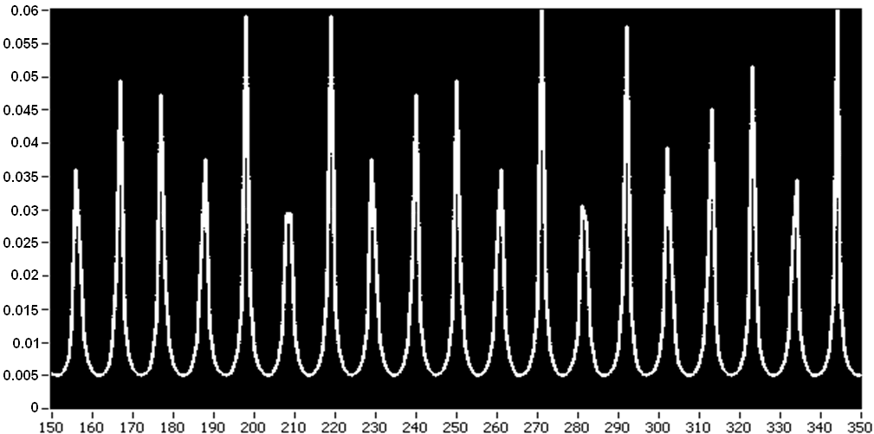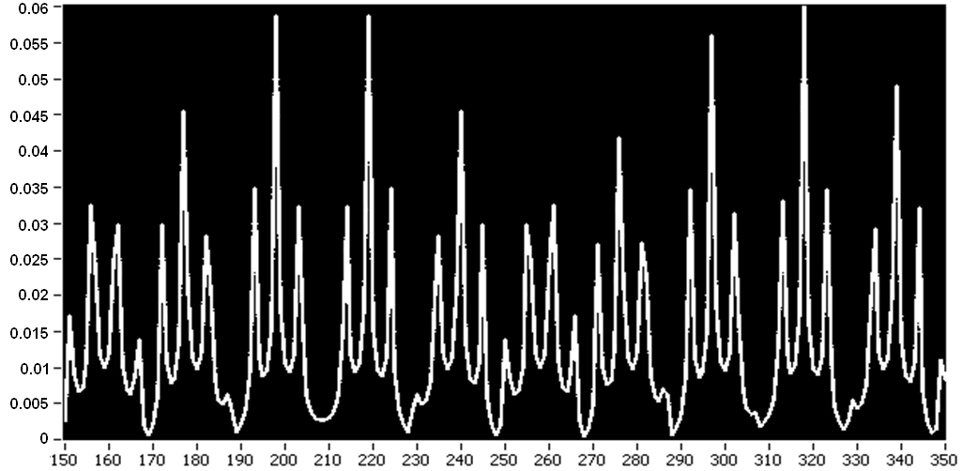
частота, (кГц) частота, (кГц)
Рис.2. Зависимость АЧХ стержня от координаты источника сигнала ($α=0,\text{34}$Нп/м, $v=\text{5004}$ м/с, $l=0,\text{48}$ м); а) $x=\text{240}$ мм, б) $x=\text{263}$ мм.

Если в ближайших окрестностях геометрического центра (рис.2,а) еще можно проследить влияние отдельных частот, то на удалении от геометрического центра и при больших значениях длины $l$ (рис.2,б) общая картина становится весьма запутанной. Надежды на то, что частота $Ω_{1}$ при этом сильно возрастает и позволяет при незначительном сглаживании функции избежать глубоких провалов АЧХ явно не оправдывается. Коэффициент затухания акустического сигнала $α$ очень сильно влияет на соотношение между $K_{\text{max}}$и $K_{\text{min}}$. Амплитуда экстремумов возрастает обратно пропорционально изменению значения коэффициента затухания $α$. Следует отметить, что этот коэффициент меньше всего подвержен взаимному влиянию других, так как находится в числителе и в знаменателе под знаком гиперболического косинуса в выражении (3). Влияние скорости $v$ на частоты $Ω_{1}$ и $Ω_{2}$ так же неоднозначно.
а) Ампл., (отн.ед) б) Ампл., (отн.ед)
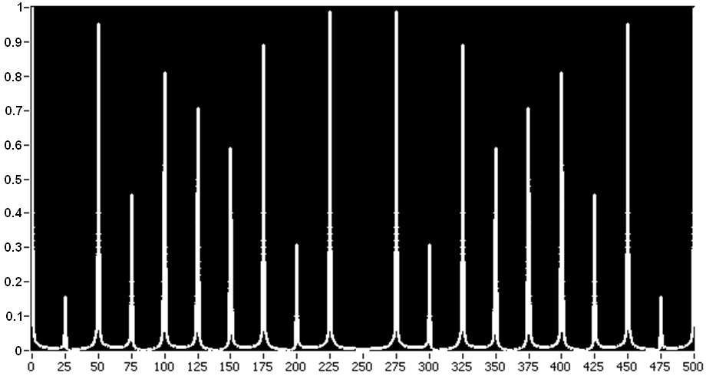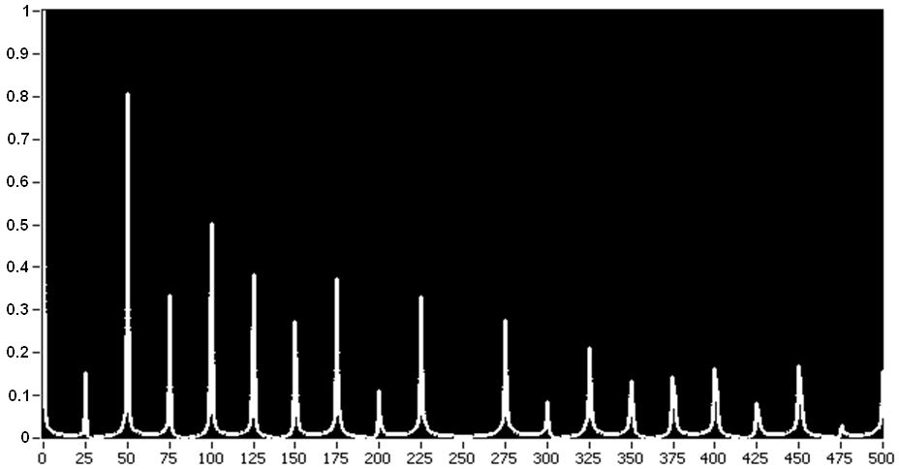
частота, (кГц) частота, (кГц)
Рис.3. Зависимость АЧХ стержня от скорости волны ($α=0,1$Нп/м, $l=0,1$ м, $x=\text{55}$ мм );
а) $v=\text{5000}$ м/с, б) $v=\text{5005}$ м/с.
Как видно из рис.3,а и 3,б незначительное изменение скорости $v$ всего на 5 м/с (0,1 процента) может привести к значительным изменениям функции АЧХ и существенному перераспределению энергии сигнала по частотному диапазону в зависимости от соотношения других параметров.
Основным влиянием геометрии объекта контроля на АЧХ является изменение коэффициента затухания акустического сигнала $α\left(ω\right)$ и коэффициента фазы $β\left(ω\right)$, возникающее при многократном отражении от препятствий разной формы и связанное с этим рассеяние акустических волн. Основной характеристикой рассеяния принято считать эффективную площадь рассеяния. В последние десятилетия для сокращения разрыва между теорией и практикой предпринимаются попытки построения приближенных методов расчета рассеянных полей. На основе приближенных методов оказалось возможным рассчитать поля, рассеянные от ленты, конечного цилиндра, конечной плоскости, конечного конуса и т.д.
Плотность потока мощности отраженного поля характеризуется вектором Умова-Пойнтинга. Соответствующим образом нормированное значение модуля вектора Умова-Пойнтинга может служить характеристикой отражательной способности в заданном направлении. Эта характеристика, получившая название эффективная площадь рассеяния (ЭПР), определяется следующим образом: $σ=\underset{R_{0}→∞}{\text{lim}}4{πR}_{0}\frac{\left|{\vec{E}}_{\text{отр}}\right|}{\left|{\vec{E}}_{\text{пад}}\right|}$, где $\left|{\vec{E}}_{\text{отр}}\right|$ – плотность потока мощности отраженного акустического поля в месте приема на расстоянии $R_{0}$ от препятствия; $\left|{\vec{E}}_{\text{пад}}\right|$ – плотность потока мощности падающей волны в месте расположения препятствия.
Для линейных систем спектр суммы сигналов равен сумме спектров. Это позволяет при анализе АЧХ использовать уравнения для расчета ЭПР. Учитывая, что ЭПР по определению пропорциональна затуханию, ее можно использовать при анализе АЧХ отраженных акустических сигналов. При этом АЧХ стержня, рассчитанную по формуле (3), можно принять за элементарную АЧХ. Тогда АЧХ объекта следует рассматривать как суперпозицию большого числа элементарных АЧХ, полученных при разных граничных условиях. При задании граничных условий в работе учитывалось, что экспериментальные исследования АЧХ проводились на образцах в виде прямоугольных пластин и брусков разных размеров и формы. По этой причине анализировались отражающие способности прямоугольных поверхностей и угловых отражателей при различном соотношении сторон.
Образец в виде прямоугольного бруса при расположении источника излучения в районе геометрического центра имеет следующие отражающие грани: торцевую поверхность в виде плоского четырехугольника с примерно одинаковыми гранями a и b, боковую поверхность в виде плоского прямоугольника с соотношением длины a много больше ширины b, угловые отражатели в торцевых гранях с примерно одинаковым соотношением ширины грани h и торцевой поверхности b, угловые отражатели на боковых поверхностях с соотношением ширины грани h много больше боковой поверхности b.

Ампл,
отн.ед.
Ампл,
отн.ед.
а) б)

Рис.4. АЧХ прямоугольной плоскости при различных углах отражения

На рис.4 приведены АЧХ, полученные для отраженных от прямоугольной плоскости волн при соотношении граней a ≈ b (рис.4,а) и a >> b (рис.4.б). Наблюдается сужение угла отражения для получения достоверных значений при a >> b. Кроме того получены АЧХ для разных расстояний l и координаты источника x. На рис.4,а приведены АЧХ для расстояний l = 400 мм и координаты источника x = 240 мм, а на рис.4,б – для l = 100 мм и x = 10 мм при прочих равных значениях (α = 0,4 Нп/м; v = 5000 м/с).

Ампл,
отн.ед.
Ампл,
отн.ед.
а) б)

Рис.5. АЧХ двухгранного уголкового отражателя при различных соотношениях a и h

На рис.5 приведены АЧХ двухгранного уголкового отражателя при несимметричных соотношениях a и h. Для случая на рис.5,а соотношение параметров h/a=3, а для случая на рис.5,б соотношение параметров h/a=6. Кроме того, для АЧХ, приведенных на рис.5,а расстояние l = 100 мм и координата x = 10 мм, а для АЧХ, приведенных на рис.5,б – l = 400 мм, x = 240 мм при прочих равных значениях (α = 0,4 Нп/м; v = 5000 м/с).
При сравнительном анализе графиков АЧХ наглядно прослеживается тенденция к более полному заполнению всех зон при наличии отдельных глубоких провалов функции АЧХ как на определенных частотах, так и при определенных углах отражения. При увеличении геометрических размеров образца общая неравномерность функции АЧХ по частоте возрастает, зато ликвидируются глубокие провалы амплитуд. Такие АЧХ могут быть эффективно сглажены традиционными методами, предложенными в работе. Здесь нужного эффекта достигают простым усреднением по частоте.
Анализ функций АЧХ (рис.5,б) показывает, что при соотношении параметров h>>a, а так же при увеличении геометрических размеров образца для двухгранного уголкового отражателя существуют зоны высокого затухания акустической волны при определенных углах отражения, что существенно искажает общую картину.

В третьей главе приведены результаты экспериментальных исследований влияния АЧХ, полученные при испытании образцов разных типов материалов и элементов конструкций.
Рис.6. Структурная схема установки: П – приемный преобразователь; Ф – фильтр; У – усилитель; И – излучатель сигнала АЭ; Г – генератор.
П
ЭМИС–2
NI PCI-6070E
И
Ф
У
Г
ЭВМ
АЦП

Как показано на рис.6, сигнал с генератора попадает на излучатель, что вызывает механические колебания пьезокерамического элемента. Через акустический контакт, они распространяются по объекту и регистрируются приемным преобразователем.
Исследования АЧХ образцов из керамики проводились экспериментально с помощью 100-канальной установки «СПЕКТР» с фиксированной полосой пропускания канальных фильтров 10 кГц. В качестве источника «И» и приемника «П» акустического сигнала (рис.6) использовались широкополосные пьезопреобразователи (ПП). Для обеспечения точечного контакта в точке ввода излучатель сигнала АЭ «И» дополнительно оборудовался конусной насадкой. Аналогичный конус при ряде измерений использовался и совместно с приемным преобразователем «П», однако ввиду большой потери чувствительности такой способ не применим при анализе сигналов АЭ и, соответственно, не применим при анализе АЧХ системы «объект преобразователь»
Задающий преобразователь (излучатель) возбуждался генератором шума с равномерной спектральной плотностью мощности в диапазоне от 0,02 до 2 МГц. Сглаженные спектрограммы, показанные на рис.7, характеризуют изменение АЧХ образца в зависимости от способа установки «П» и «И» преобразователей.

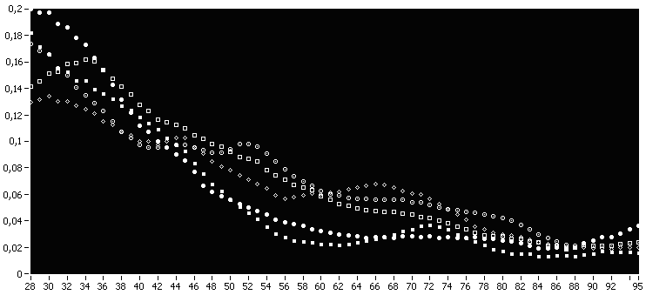
1
2
Ампл,отн.
ед.
Частота, х20 кГц

Рис.7. Зависимость скорректированной АЧХ образца от способа установки приемного и задающего ПП

При размещении приемного ПП на торцевой поверхности образца частотная характеристика более широкополосная (рис.7, кривые 1), чем при установке приемника на боковой поверхности (рис.7, кривые 2) независимо от ориентировки излучателя. Меньшая зависимость АЧХ от местоположения излучателя относится к точечному излучателю, обладающему малыми направленными свойствами. В случае же направленного излучателя сквозная АЧХ образца существенно зависит от ориентировки излучателя относительно образца. Наиболее широкополосным является тракт передачи при установке приемника и излучателя на торцевых гранях образца. Установка излучателя и приемника на боковой поверхности образца вносит наибольшее затухание в области высоких частот.
Ампл,отн.
ед.
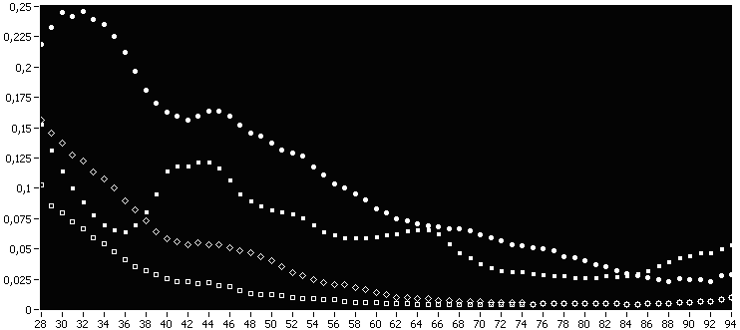
1
2
3
4
Частота, х20 кГц

Рис.8. Зависимость скорректированной АЧХ от материала образца
На рис.8 показаны частотные характеристики сигналов прошедших через образцы разного типа керамических материалов: кривая 1 – электрофарфор, 2 – алюмоборонитрид, 3 – корундовый огнеупор, 4 – нитрид кремния. Установка излучателя и приемника производилась однотипно – с торцевой поверхности образца. Видно, что по частотным свойствам в исследуемом диапазоне есть материалы, близкие друг другу по своим свойствам. Это электрофарфор и нитрид кремния, а так же корундовый огнеупор и алюмоборонитрид. Корундовый огнеупор и алюмоборонитрид по свойствам АЧХ относятся к классу НЧ материалов, то есть затухание акустических волн особенно значительно на высоких частотах. Вследствие этого оценки АЧХ образца будут иметь большой разброс, т.к. АЧХ в таких условиях сильно зависит от удаленности источника сигнала от ПП.
Для подтверждения правильности построенной математической модели были проведены эксперименты. Для этого по приведенной на рис.6 структурной схеме была собрана экспериментальная установка, состоящая из генератора импульсов, приемного и задающего ПП с конусными насадками, и входными регистрирующими блоками, состоящими из предварительного усилителя, АЦП и ПЭВМ. Согласно выработанным ранее рекомендациям приемный и задающий ПП устанавливались на торцевой поверхности длинного тонкого стержня, а задающий ПП возбуждался коротким импульсом, длительностью 0,2 мкс при амплитуде $U_{\text{max}}$=80 В.
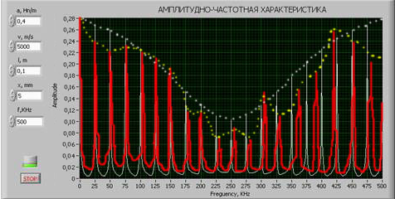
а)

13

23

б)
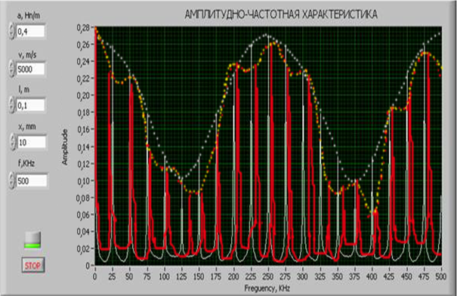

13

23

Рис.9. Теоретические (1) и экспериментальные (2) АЧХ длинного стержня (l=10 см) полученные при координате источника: а) x=5мм; б) x=10мм
На рис.9 приведены результаты сопоставления теоретического и экспериментального анализа АЧХ тонкого стержня из стали марки Ст.3. При этом координата источника составляла x=5 и x=10 мм. На приведенных графиках наглядно прослеживается достаточно хорошее количественное совпадение теоретических и экспериментальных данных.
Для оценки эффективности использования АЧХ применительно к задачам неразрушающего контроля были проведены эксперименты по имитации и регистрации сигналов АЭ. Для этого на стальной пластине на заданном расстоянии друг от друга устанавливались приемный и задающий ПП. Структурная схема установки приведена на рис.6. Длительность импульса генератора составлял 1 мкс. В дальнейшем, средствами установки ЭМИС-2, электрический сигнал зарегистрированный датчиком проходил предварительную фильтрацию, усиление и поступал на плату сбора данных NI PCI-6070E.

а)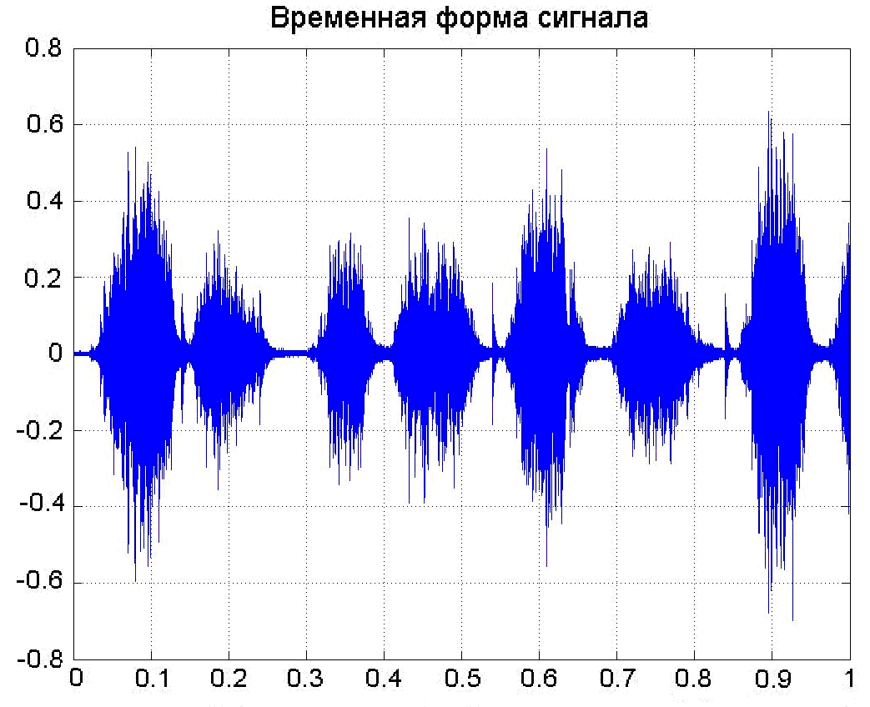
U[В]
Время [с]
б)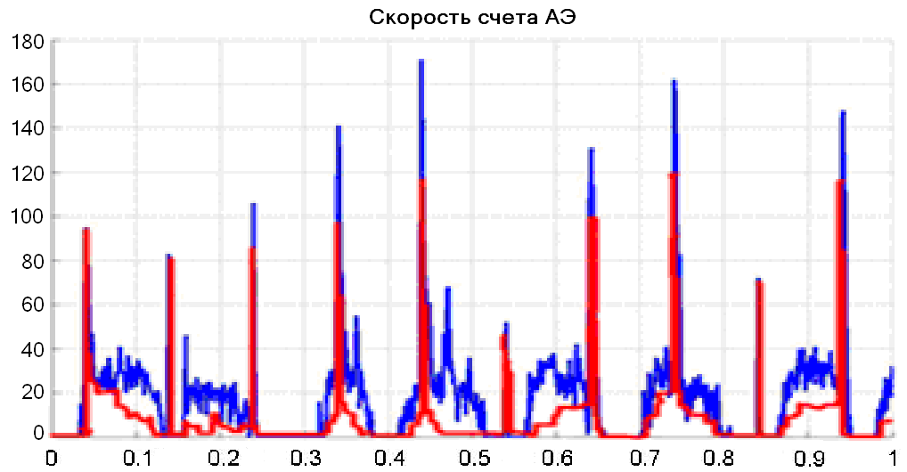
2
1
Время [с]
N_{имп}
в)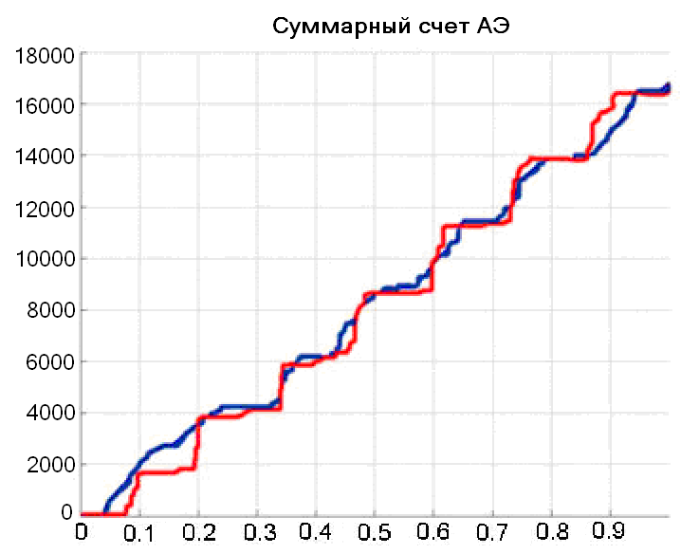
1
2
Время [с]
N_{имп}
Рис.10. Исследование информативности характеристик при имитации сигнала АЭ и механического шума: а) исходный сигнал; д) скорость счета АЭ; в) суммарный счет АЭ.
На рис.10 показаны результаты анализа влияния АЧХ на амплитудные и интегральные параметры сигналов АЭ. Кривая 1 отображает результаты анализа без корректировки по АЧХ, а кривая 2 – результаты анализа параметров АЭ после корректировки по АЧХ. Приведенная на рис.10.а, форма акустического сигнала (электрический отклик датчика) демонстрирует сложность обнаружения сигналов АЭ, которые практически полностью маскируются шумами. На рис.10.б, отображается «скорость счета АЭ», а на рис.10.в, – «суммарный счет АЭ» для сигналов АЭ от имитатора маскированных шумами. Эти два параметра использовались для сравнения при оценке эффективности корректировки.
Из приведенных графиков отчетливо видно, что корректировка сигнала АЭ по АЧХ системы «объект-преобразователь» позволяет значительно (более 30%) снизить разброс параметра «скорость счета АЭ», который в результате воздействия шумов превысил 100% от номинального значения. Для параметра «суммарный счет АЭ» функция приобрела характерную ступенчатую форму, что приближает ее к реальному виду.

В четвертой главе приводится описание работы основных узлов ИИК. Для спектрометрического анализа на персональном компьютере необходимо две составляющие: аппаратная и программная. На аппаратную составляющую возлагается ввод и вывод как цифровых, так и аналоговых данных, т.е. сбор данных и управление внешними устройствами. Роль программной части: обработка данных, управление аппаратной частью, вывод в удобной для пользователя информации на экран, и запись обработанных данных в файл на встроенный носитель информации.

Структурная схема установки приведена ранее на рис.6. Основными требованиями к аппаратуре АЭ–контроля являются широкий динамический диапазон, широкий частотный диапазон и необходимость предварительной фильтрации на аппаратном уровне. Она обусловлена высокими требованиями к динамическому диапазону и наличием промышленных акустических шумов. Спектр этих шумов чаще всего располагается в области низких частот, поэтому наличие фильтра в предварительных усилителях систем АЭ контроля является обязательной принадлежностью.

Рис.11. Структурная схема и экспериментальная АЧХ усилителя
На рис.11 представлена структурная схема и экспериментальная АЧХ выносного предварительного усилителя. Он предназначен для использования в системах сбора и обработки информации при решении задач АЭ диагностики. Особенностью разработанного усилителя является использование в тракте усиления двухзвенного фильтра высоких частот с изменяемой в широких пределах частотой среза.

Структура работы комплекса разрабатывалась исходя из реакции программы на приход АЭ-сигнала и ее взаимодействия с АЭ-установкой, являющейся аналогово-цифровой информационно-измерительной системой.

Рис.12. Временная диаграмма работы программы
На рис.12 показано влияние принятых цифровых сигналов на поправку данных коэффициентами сработавших коммутаторов. Так как обнаружение наличия на входе устройства амплитуд акустического импульса реализовано программно, то сбор данных и их обработка происходит непрерывно. При выполнении условия выбранного критерия АЭ-сигнала, происходит буферизация данных и сброс детекторов.

Рис.13. Структура обработки данных в программе
На рис.13 приведена структурная схема программы обработки данных, отображающая следующую последовательность действий:
- поправка данных на выбранный коэффициент усиления – учитывается влияние поправочных коэффициентов коммутатора усилителей;
- поправка данных на коэффициент сработавших коммутаторов – учитывается влияние сработавших коммутаторов пиковых детекторов;
- коррекция АЧХ датчика – в случае включения блока вводятся на всех частотах поправочные множители для коррекции влияния АЧХ датчика на данные;
- нормирования – производится нормирование данных на максимальное значение входного;
- обнаружитель – пороговое устройство на входные данные, в процентах от максимального значения;
- критерий идентификации АЭ-сигнала.

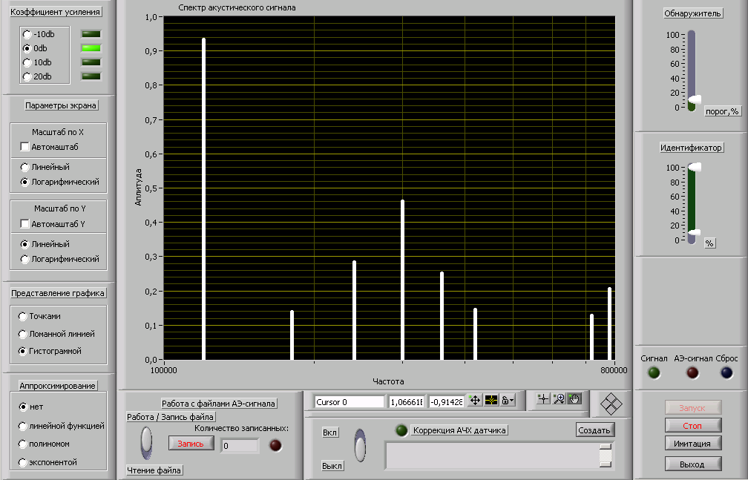

Рис.14. Лицевая панель виртуального прибор
Лицевая панель интерфейса пользователя показана на рис.14. Центральное место на нем отводиться графику, отображающему уровни сигнала на каждом из каналов анализа системы акустико-эмиссионного контроля. Остальное пространство отведено для органов управления, индикации и настройки. На лицевой панели слева расположены следующие элементы:
- блок «Коэффициент усиления», влияющий на динамический диапазон системы;
- блок «Параметры осей» показывающий текущие настройки масштаба по обеим осям;
- блок «Представление графика», содержащий настройки способа представление информации на графике;
- блок «Аппроксимирование», влияющий на способ сглаживания данных.
Программная часть, связывающая интерфейс пользователя и процедуры обработки данных, представляет собой блок-диаграмму, написанную на языке графического программирования LabVIEW. Вся программа размещена в структуре последовательности состоящей из трех кадров. Во время запуска программы выполняется первый кадр, в котором осуществляется инициализация переменных и настроек программы в начальное состояние. В следующем кадре осуществляется работа основной части программы. Она условно разбита на три потока с помощью бесконечных циклов, этим достигается независимая работа потоков: обработка данных с устройства сбора данных, событийной структуры и изменения вида отображения информации.
Для проверки работоспособности системы генерируется образцовый сигнал схожий по форме с сигналом АЭ. Для этого была использована следующая модель:
$s(k)=\begin{aligned}\left\{A_{c}\text{sin}(2π\text{fkT}),\text{kT}<t_{d}, | \right.\left\{\text{sin}(2π\text{fkT})β_{1}e^{α_{1}\text{kT}},t_{d}\text{kT}<t_{1}, | \right.\left\{A_{s}\text{sin}(2π\text{fkT}),t_{1}\text{kT}<t_{2} | \right.\left\{\text{sin}(2π\text{fkT})β_{2}e^{α_{2}\text{kT}},t_{2}\text{kT}<t_{3}, | \right.\end{aligned}$ ,
где $A_{c}$- минимальная амплитуда сигнала, T - интервал квантования, $t_{d}$- время задержки до появления импульса, $A_{s}$ - максимальная амплитуда сигнала, $t_{1}$,$t_{2}$,$t_{3}$ - продолжительность переднего фронта, интервала постоянства и заднего фронта, $α$и$β$ - константы.
Вся программа генерации сигнала разбита на три блока выполняющихся последовательно. Первый блок формирует массив отсчетов дискретного времени на основе введенных пользователем значений желаемого времени анализа и частоты дискретизации, второй блок вычисляет необходимые коэффициенты и, наконец, третий вычисляет значения функции. Сгенерированный сигнал записывается в файл, и в дальнейшем через плату ввода-вывода National Instruments при необходимости подается на вход устройства АЭ анализа, позволяя таким образом производить тестирование всей системы.
Программно-аппаратный комплекс позволяет проводить следующие действия:
- сохранять и загружать сигнал из файла и в файл;
- имитировать процесс спектрального анализа во времени;
- находить как традиционные, так и спектральные характеристики сигнала;
- находить статистические оценки спектральных характеристик;
- вводить коррекцию по АЧХ датчика;
- генерировать тестовые последовательности.

ОСНОВНЫЕ РЕЗУЛЬТАТЫ РАБОТЫ

- Разработана методика использования АЧХ системы «объект-преобразователь» применительно к решению задач повышения достоверности неразрушающего контроля методом акустической эмиссии.
- Разработана методика обработки спектральных характеристик сигналов акустической эмиссии с использованием АЧХ системы «объект-преобразователь» и их применения при решении задач неразрушающего контроля.
- Разработан пакет прикладных программ для статистической и параметрической обработки АЧХ системы «объект-преобразователь».
- Предложены и аппаратно воплощены в структуре информационно-измерительного комплекса способы решения проблем повышения помехоустойчивости и достоверности акустико-эмиссионного контроля.
- Создан информационно-измерительный комплекс для исследования АЧХ системы «объект-преобразователь» при реализации методик контроля образцов материалов и изделий методом акустической эмиссии с использованием аппарата спектрального анализа.
- Получены результаты исследования акустико-эмиссионных свойств образцов керамических материалов и конструкционных сплавов с использованием разработанных методик и программно-вычислительного комплекса на базе установки «ЭМИС-2М».

ОСНОВНЫЕ ПУБЛИКАЦИИ ПО ТЕМЕ ДИССЕРТАЦИИ

В изданиях, рекомендованных ВАК РФ:

Цинь Хуну. Анализ передаточных характеристик линейных объектов при изучении свойств материалов методом акустической эмиссии / Чье Ен Ун, Цинь Хуну // Вестник ТОГУ, Хабаровск: Изд-во ТОГУ, 2008. – №4(11). – С. 159 – 166.

В других изданиях:
- Цинь Хуну. Представление измерительных сигналов авторегрессионными моделями / А. В. Левенец, Чье Ен Ун, Цинь Хуну // Информатика и системы управления, 2004. – №1(7) – С.52–56.
- Цинь Хуну. Оценка погрешностей модельных представлений АР-порцессов / А. В. Левенец, Чье Ен Ун, Цинь Хуну // Информатика и системы управления, 2004. – №2(8) – С.39–45.
- Цинь Хуну. Спектральные свойства АРСС-моделей случайных процессов / Цинь Хуну, Чье Ен Ун // Информатика и системы управления, 2005. – №1(9) – С.67–73.
- Qin Hongwu. The design of IIR by integer based on FPGA / Qin Hongwu, Shi Hao, Cui Y. X. // Microcomputer Information, 2007. – №12. – P. 220 – 222.
- Qin Hongwu. Hardware and software complex for tht spectral analysis of acoustic emission signals / Qin Hongwu, V. N. Ovcharuk // Modern materials and technologies, 2007, P.270-276.
- Цинь Хуну. Перспективы использования Вейвлет-преобразования для задач классификации моноимпульсных сигналов / В. Э. Иванов, Цинь Хуну // Информационные и управляющие системы: Сб. науч. тр. под ред. В. В. Воронина. – Хабаровск: Изд-во ТОГУ, 2008. – С. 45 – 53.
- Цинь Хуну. Сравнительный анализ результатов теоретического и экспериментального исследования АЧХ объектов контроля / В. Н. Овчарук, Цинь Хуну // Восьмая Региональная Научная Конференция «Физика: Фундаментальные и Прикладные Исследования, Образование», 2009. – С. 160 – 163.
- Qin Hongwu. Spectrum analysis for acoustical signals based on fusion technology / Zhang Meng, Qing Hongwu // Proceedings of the 2010 IEEE International Conference on Information and Automation June 20 –23, Harbin, China.– p. 2316 – 2319.

Цинь Хуну

ИНФОРМАЦИОННО-ИЗМЕРИТЕЛЬНЫЙ КОМПЛЕКС
ДЛЯ ИССЛЕДОВАНИЯ АКУСТИЧЕСКИХ СВОЙСТВ МАТЕРИАЛОВ
И ЭЛЕМЕНТОВ КОНСТРУКЦИЙ

АВТОРЕФЕРАТ
диссертации на соискание ученой степени
кандидата технических наук

Подписано в печать 21.01.2011. Формат 60х84 1/16.
Бумага писчая. Гарнитура «Таймс». Печать цифровая.
Усл. печ. л. 1,1. Тираж 100 экз. Заказ 12.

Отдел оперативной полиграфии
издательства Тихоокеанского государственного университета,
680035, Хабаровск, ул. Тихоокеанская, 136.

